Aukcje magazynowe - licytacje w dobrej cenie
Prawdziwa gratka dla miłośników aukcji

Ciekawe przedmioty zarówno dla kolekcjonerów, ale także miłośników np. sportów.
Ponad to coś dla pań, które cenią sobie dobrą jakość za niską cenę. Towary nowe, albo w bardzo dobrym stanie i zawsze sprawne, tylko na aukcjach online.

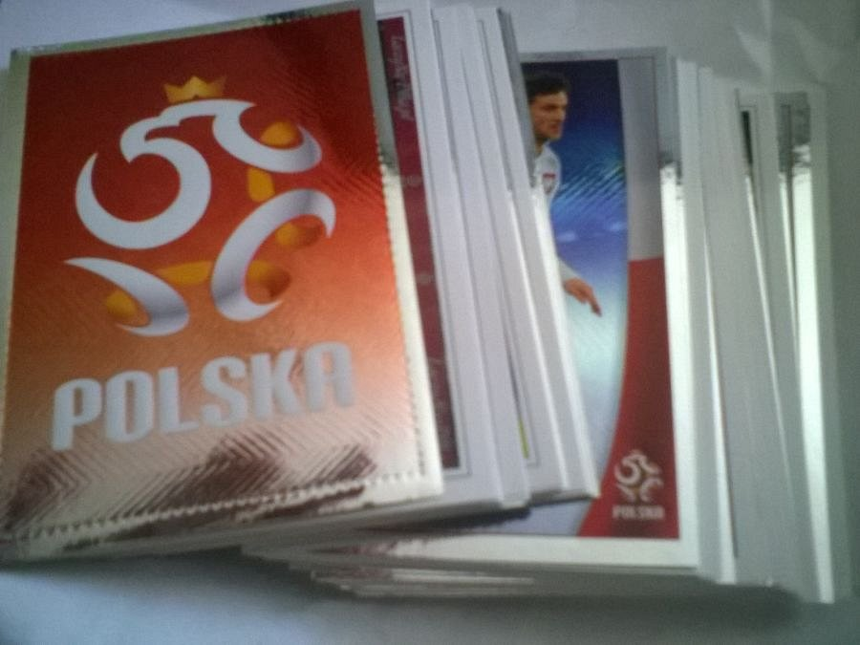
Koszt wysyłki wliczony w cenę końcową.
Już dziś polub nasz fanpage i weź udział w pierwszej licytacji
Link do fanpage - Aukcje magazynowe

